**[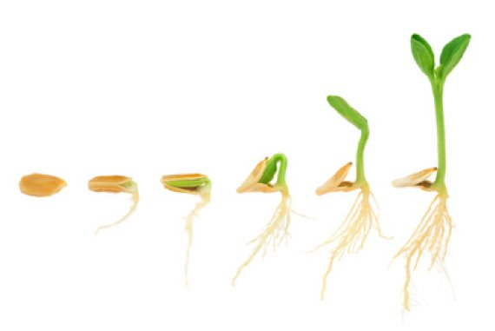](http://www.google.nl/url?sa=i&rct=j&q=&esrc=s&frm=1&source=images&cd=&cad=rja&uact=8&ved=0CAcQjRw&url=http%3A%2F%2Fresource.wageningenur.nl%2Fnl%2Fshow%2FWaarom-kiemplantjes-naar-het-licht-groeien.htm&ei=XgVCVZXTAYGyU--kgZAI&bvm=bv.92189499,d.d2s&psig=AFQjCNGZd00kUTemhKbA3Mjfb87UJz203A&ust=1430476433448066)Tekstkader 5: De verspreiding van vruchten en zaden**

Aan één enkele plant kunnen tientallen of honderden zaden ontstaan. Als deze zaden allemaal onder de plant op de bodem terechtkomen en gaan kiemen, is er te weinig ruimte voor de kiemplantjes. De zaden worden dan ook verspreid, liefst een heel eind van de ouderplant af. Vruchten zorgen ervoor dat zaden kunnen worden verspreid. Dat kan op verschillende manier gebeuren.

Verspreiding door de plant zelf

Bij sommige planten schieten of slingeren de vruchten hun zaden weg. Bij een ooievaarsbek springen de vruchten op een bepaald moment open. Door de kracht waarmee dit gebeurt, worden de zaden weggeslingerd. Andere voorbeelden van planten die de zaden zelf verspreiden zijn erwt, boon, brem en springzaad.

[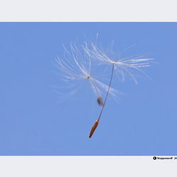](http://www.google.nl/url?sa=i&rct=j&q=&esrc=s&frm=1&source=images&cd=&cad=rja&uact=8&ved=0CAcQjRw&url=http%3A%2F%2Fzoom.nl%2Fbrowse%2Ftag%2Fzaadverspreiding%2Findex.html&ei=owVCVcX3KIPtUpeAgZAK&bvm=bv.92189499,d.d2s&psig=AFQjCNF5LnedWYisv0dmuDXwbQdj_Ljf6Q&ust=1430476570885188)

Verspreiding door de wind

De meeste vruchten en zaden worden door de wind verspreid. Deze vruchten en zaden hebben vaak hulpmiddelen om lang te blijven zweven. Je hebt vast wel eens een uitgebloeide paardenbloem leeggeblazen. De vruchtjes van een paardenbloem hebben pluisjes, waardoor ze goed kunnen zweven. Bij de linde en de esdoorn hebben de vruchten vleugels.

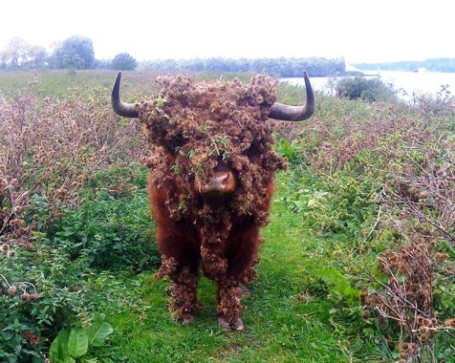Verspreiding door dieren

Bij sommige planten hebben de vruchten veel sappig vruchtvlees. Deze vruchten worden vaak door dieren gegeten. Veel vogels eten graag de bessen van de lijsterbes. De bessen komen in de maag van een vogel terecht. De bessen worden verteerd, maar de zaden niet. Met de uitwerpselen komen de zaden ergens anders terecht. Daar kunnen de zaden kiemen.

Vlaamse gaaien en eekhoorns kunnen wintervoorraden aanleggen van eikels of beukennootjes. Niet alle zaden worden altijd opgegeten. Soms kan een dier zo’n opslagplaats nier meer terugvinden. De zaden zijn dan verspreid en kunnen op de opslagplaats kiemen.

Bij sommige planten hebben de vruchten uitsteeksel met kleine weerhaakjes. Deze vruchten blijven gemakkelijk aan de vacht van een dier hangen. Na enige tijd vallen ze eraf of worden ze door het dier afgeveegd. Voorbeelden hiervan zijn de vruchten van tandzaad en van een klis.

Ook mensen verspreiden vaak zaden. Meestal gebeurt dit zonder opzet, doordat bijvoorbeeld in de ribbels van schoenen zaden blijven hangen. De zaden kunnen dan ergens anders weer afvallen.

[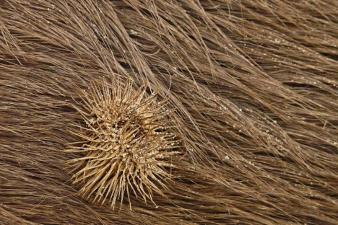](http://www.google.nl/url?sa=i&rct=j&q=&esrc=s&frm=1&source=images&cd=&cad=rja&uact=8&ved=0CAcQjRw&url=http%3A%2F%2Ffooto.nl%2F1VJa%2Fzaadverspreiding&ei=2wVCVan2KInZU966hIAP&bvm=bv.92189499,d.d2s&psig=AFQjCNF5LnedWYisv0dmuDXwbQdj_Ljf6Q&ust=1430476570885188)